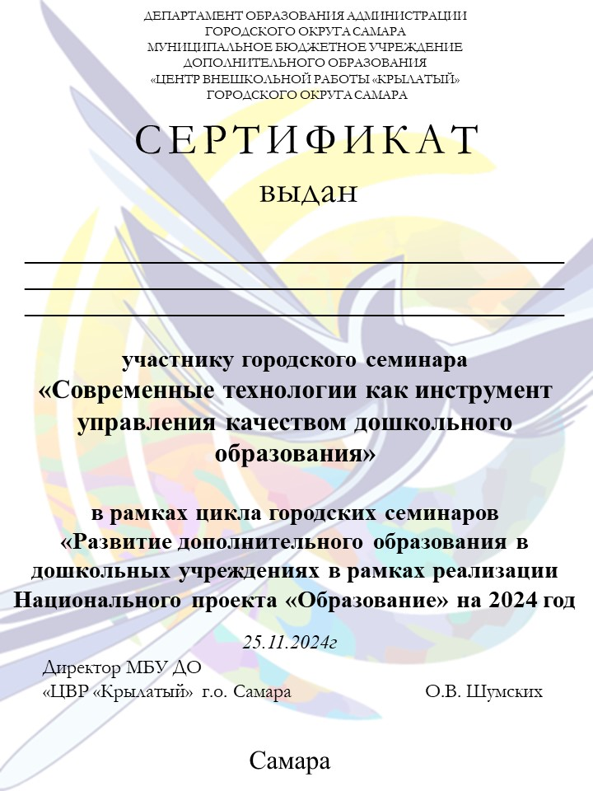

***Департамент образования***

***Администрации городского округа Самара***

***МБУ ДО «ЦВР «Крылатый» г.о. Самара***



***«Развитие дополнительного образования в дошкольных учреждениях в рамках реализации Национального проекта «Образование» на 2024 год***

***»***

МУНИЦИПАЛЬНОЕ БЮДЖЕТНОЕ УЧРЕЖДЕНИЕ ДОПОЛНИТЕЛЬНОГО ОБРАЗОВАНИЯ

«ЦЕНТР ВНЕШКОЛЬНОЙ РАБОТЫ «КРЫЛАТЫЙ»

ГОРОДСКОГО ОКРУГА САМАРА

***Цикл городских семинаров «Развитие дополнительного образования в дошкольных учреждениях в рамках реализации Национального проекта «Образование» на 2024 учебный год***

***Тема:* «Современные технологии как инструмент управления качеством дошкольного образования».**

***Цель:*** Повысить качество дошкольного образования посредством освоения и внедрения современных технологий

***Задачи:***

* развить у участников семинара практические навыки использования современных цифровых инструментов для мониторинга и оценки качества образовательного процесса в дошкольном учреждении;
* предоставить участникам семинара актуальную и достоверную информацию о современных технологиях, применяемых в управлении качеством дошкольного образования;
* сформировать у участников семинара системное видение использования современных технологий для повышения эффективности управления качеством дошкольного образования.

|  |  |  |
| --- | --- | --- |
| 1 | **Встреча участников, регистрация** | 9.00-9.30 |
| 2 | **Мастер-класс «Применение программируемых моделей на занятиях по развитию речи»** *Никонова Алина Владимировна, Азоркина Надежда Ивановна, воспитатели МБДОУ «Детский сад комбинированного вида № 2» г.о. Самара* | 9.30-9.35 |
| 3 | **«Инновационная технология камешки МАРБЛС в работе с детьми ОВЗ»**  *Быкова Эвелина Николаевна, Стадникова Виктория Юрьевна, воспитатели МБДОУ «Детский сад № 4» г. о. Самара* | 9.35-9.40 |
| 4 | **Мастер-класс: «Творческие игры для детей старшего дошкольного возраста с ОВЗ»**  *Алимова Наталья Александровна, воспитатель МБДОУ «Детский сад № 65» г.о. Самара* | 9.40-9.45 |
| 5 | **«Сетевое взаимодействие в формировании творческих способностей у младших дошкольников»**  *Телятникова Наталья Владимировна, Ханина Ольга Валериевна, воспитатели МБДОУ «Детский сад № 65» г.о. Самара* | 9.45-9.50 |
| 6 | **«Межполушарные техники в продуктивной деятельности как инновационный метод развития познавательных и эмоционально-волевых психических процессов детей с ОВЗ»** *Кобелева Елена Александровна, Светлышева Светлана Игоревна, воспитатели МАДОУ «Центр развития ребенка - детский сад № 108» г.о. Самара* | 9.50-10.00 |
| 7 | **Мастер-класс «Использование техники плетения из бумаги для развития конструктивных способностей детей дошкольного возраста»**  Сафина Светлана Валерьевна, Козинкина Людмила Михайловна, *воспитатели МАДОУ «Детский сад № 108» г.о. Самара* | 10.00-10.05 |
| 8 | **Квест «Путешествие в Новогоднюю сказку»**  *Окропилашвили Александра Юрьевна - муз.руководитель, Решетникова Наталья Борисовна, Леонтьева Ирина Владимировна, воспитатели МБДОУ «Детский сад № 181» г.о. Самара* | 10.05-10.10 |
| 9 | **«Способ знакомства дошкольников ОВЗ с миром искусства в кружке «Все о музыке», через виртуальные экскурсии» (тема из присланной презентации и от 339 сада)**  *Потапова Татьяна Федоровна - музыкальный руководитель, Мухина Ирина Владимировна, старший воспитатель, МБДОУ «Детский сад № 339» г. о. Самара* | 10.10-10.15 |
| 10 | **«Дополнительная образовательная программа «Чудеса из бумаги»**  *Силавская Светлана Анатольевна, Ржавская Мария Владимировна, Моисеева Оксана Виленовна, воспитатели МАДОУ «ЦРР - детский сад № 375» г.о.Самара* | 10.15-10.20 |
| 11 | **«Совместные направления работы педагога-психолога и учителя-логопеда по созданию благоприятной среды обучения и развития детей-билингвистов»**  *Вязовцева Елена Исхаковна - педагог-психолог, Уваровская Юлия Геннадьевна – учитель-логопед МБДОУ «Центр развития ребенка – детский сад № 386» г.о. Самара* | 10.20-10.25 |
| 12 | **«Дидактическая кукла – «Поиграйка – Помогайка – Развивайка»**  *Гребенщикова Анастасия Олеговна, Салынская Наиля Рифатовна, воспитатели МБДОУ «Центр развития ребенка – детский сад № 386» г.о. Самара* | 10.25-10.30 |
| 13 | **Рефлексия** **по итогам семинара** | 10.30-10.35 |